[Введите адрес организации]
2023г.
Формирование понимания речи и стимуляция речевой активности у детей раннего возраста.
Консультация для родителей
Учитель-логопед: Лямина Ю.А.
МБДОУ д/с № 4
К.Д.Ушинский сказал: «Усваивая родной язык, ребенок усваивает не только одни слова, их сложения и видоизменения, но и бесконечное множество понятий, воззрения на предметы, множество мыслей, чувств, художественных образов детей, логику и философию языка, - и усваивает легко и скоро, в два, три года, столько, что и половины не может усвоить в двадцать лет прилежного и методического учения. Таков этот народный великий педагог родное слово!».
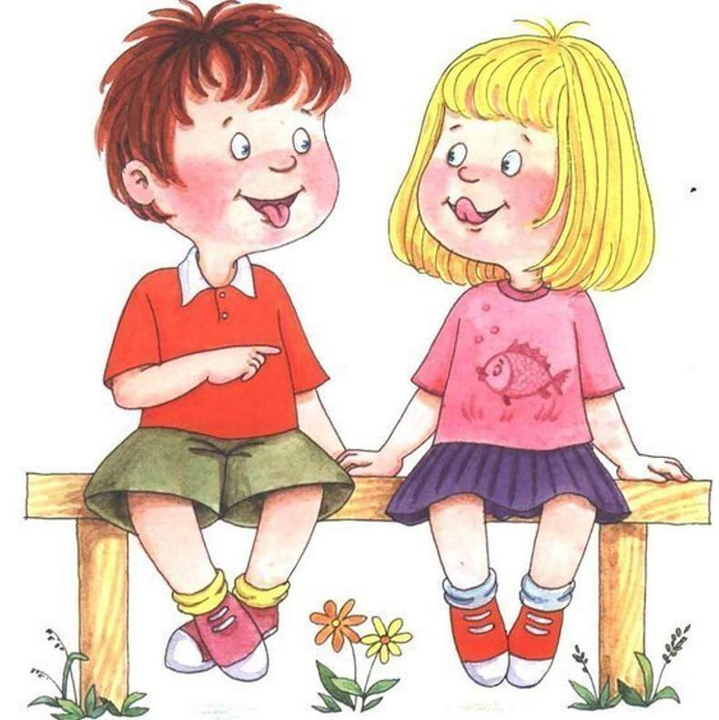
Ранний возраст является самоценным возрастным этапом развития ребенка. У ребёнка раннего возраста становление речи является условнорефлекторным процессом. При нормальном речевом общении детей с окружающими речевые связи образуются путём подражания и упрочиваются благодаря рефлекторному повторению – физиологической эхолалии. Для того, чтобы ребёнок стал говорить, на определённом уровне развития у него должны находиться как речедвигательный и слухоречевой анализаторы, так и органы артикуляции. Анатомическое и функциональное созревание тесно связано и взаимозависимо. В этот период особое место занимает эмоциональное общение взрослого с малышом. Особенно интенсивно становление речевой активности происходит в раннем возрасте: от 1 года до 3 лет. Именно в этот период ребёнка нужно научить самостоятельно пользоваться словами, стимулируя его речевую активность.
Важно с раннего возраста начинать работу по развитию речевой активности детей и предупреждению речевых нарушений, вовремя заметить и скорректировать отставание в формировании речевой функции, стимулировать ее развитие, способствуя полноценному развитию ребенка.
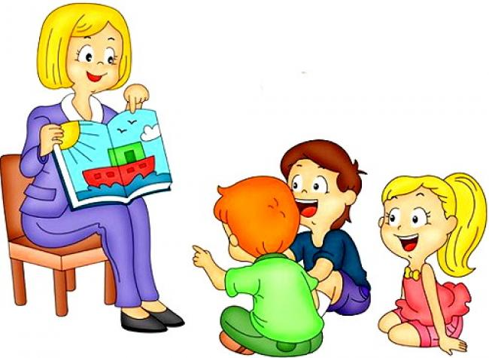
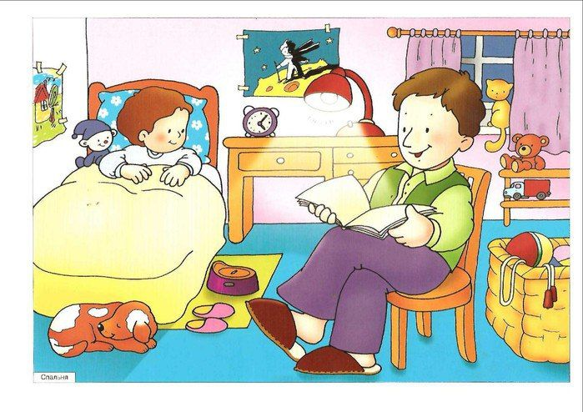
Реальную и полноценную помощь малышу могут оказать только те лица, которые постоянно взаимодействуют с ним.
Главная цель – сформировать у ребёнка речевое подражание. Речевое подражание – воспроизведение вслед за говорящим произнесенных им звуков, слов, фраз.Это одно из главных условий, благодаря которому у ребёнка развивается речь. Качество речи на этом этапе не важно, важно поощрять любое речевое проявление. Если ребёнок начал повторять за взрослым - это крайне важный момент, т.к. ребёнок превращается из неговорящего в плохо- говорящего и у него формируется главный механизм, на основе которого можно производить обучение речи: подражание, ребёнок начинает повторять за взрослым.
Речевое подражание маленького ребенка вначале похоже на эхо: взрослый говорит – ребенок тут же повторяет. Со временем появляется возможность отстроченного во времени повторения. Чтобы подражание ребенком речи взрослого было осмысленным, речь должна быть тесно связана с практической деятельностью ребенка.
Развитие у ребенка раннего возраста речевого подражания требует соблюдения ряда условий:
Необходимо создать такие условия обучения, в которых у ребенка появилось бы желание произносить (повторять) одни и те же звукосочетания неоднократно. Ребенок не станет повторять слова за незнакомым взрослым или если отсутствует взаимное доверие между ребенком и взрослым. Поэтому очень важно перед началом работы наладить эмоциональный контакт с малышом, что обеспечит необходимую мотивацию речевой деятельности.
Необходимо помнить, что речь формируется по принципу условных рефлексов, т.е. для закрепления речевого звука, возгласа, звукосочетания, слова необходимо многократное повторение. Если в какой-то ситуации речевая реакция появилась, то эту ситуацию нужно повторять чаще для закрепления речевого проявления. Избегаем слов «скажи, повтори», которые могут вызывать негативизм. Проводим вызывание, стимулирование речи в игровых ситуациях, придерживаясь алгоритма деятельности, описанного выше: сначала взрослый даёт речевой образец, стимулируя повторение, затем, если получилось и ребёнок дал желаемую реакцию, отрабатываем сопряжённое проговаривание, после – закрепляем возможность произнести звук, слово по речевой инструкции (просьбе) взрослого.
Во время занятий на этом уровне специалист использует особый речевой режим: взрослый сам задаёт вопрос, делает короткую паузу, давая возможность ответить ребёнку, затем чётко , с протягиванием гласных даёт правильный ответ. Например, как Аня плачет? – Ааааа. Аня, не плачь! Аня опять плачет. Как она плачет? И т.д.
Стимулирование речевого подражания в виде эмоционально-аффективных восклицаний, сопровождающих эмоционально-насыщенные ситуации, моделируемые взрослым в игре, действиях с предметами: ай, ой, бах и т.д. Взрослый моделирует игровые ситуации (при строительстве башни из кубиков – бах, авария с машинами – бух, кукла упала прятки- ку-ку и т.д.), которые сопровождаются нужными речевыми реакциями. Закрепление возгласов при многократном проговаривании (драматизации) стихов. «У медведя дом большой! – Ой, ой, ой, ой! А у зайки –маленький! – Ай, ай, ай, ай! …».
Вызывание речевых звуков в процессе игровых ситуаций.
ААА – плачет девочка; ууу – воет волк, летит самолёт, едет машина.
Вызывание речевых реакций в любой форме с помощью ритмических видов деятельности. Прыжки ребёнка сопровождаем возгласами: прыг-скок, прыг-скок; при катании на игрушечной лошадке или качелях: качи-кач, качи-кач и т.д.
Стимулировать попытки повторять слова или кусочки слов за взрослым при чтении коротких детских стихов. Ритмизированные формы речи в виде детских стихов очень полезны для стимуляции речевого развития, поэтому стихи нужно читать как можно чаще. При чтении хорошо знакомых ребёнку стихов в конце строчки сделайте паузу, поощряя ребёнка повторить слово или слог. Даже если не получается с первой попытки, нужно продолжать это делать.
Вызывать речевое подражание при чтении хорошо знакомых сказок: «Курочка –Ряба», «Теремок», «Репка», сказки Сутеева и т.д. Их нужно не читать, а рассказывать своими слова, эмоционально, добавляя возгласы и реплики в диалог героев. Можно разыгрывать эти сказки с помощью фигурок настольного театра. Например, при разыгрывании сказки «Репка» взрослый изображает сам и вместе с ребёнком, как дед тянет репу. Тянет- потянет, тянет-потянет, не получается, давай бабу звать: Баба, иди сюда! Будем репу тащить! Кто это идёт? Баба, баба идёт, давай репу тащить, по-мо-ги! И т.д.
Все слова проговариваются медленно с протягиванием гласных, по несколько раз.
Стимулировать речевую активность на материале звукоподражаний, используя фигурки животных, птиц и обыгрывая их в процессе игровых действий. Это задание нужно планомерно отрабатывать, добиваясь повторения звукоподражаний от ребёнка и закрепления этих речевых проявлений. Необходимо составить список звукоподражаний и в процессе игр найти то, которое легче всего даётся для произнесения ребёнку и отрабатывать, буквально заучивать другие.
Все звукоподражания можно разделить на несколько тематических групп:
- животные и птицы: пи-пи, ав-ав, му, гав, ко-ко, га-га, бе, ме, ку-ку, мяу;
- инструменты и звучащие предметы: динь-динь (колокольчик), ля-ля (пианино), тук-тук (молоток), бом-бом (колокол), ду-ду (дудочка) и т.д.
- транспорт: ту-ту (поезд), чух-чух (поезд), би-би (машина) и т.д.
- шумы: кап-кап (дождь), топ-топ и т.д.
Для закрепления можно придумывать свои сказки и разыгрывать их. Например, звери пришли в гости к ребёнку. Взрослый показывает, как зверюшки и птицы идут, поют свои песни. Даже вне игры взрослый предлагает ребёнку: «Помнишь, к нам вчера мышонок приходил? Как он пищал? А курочка? И т.д.
Также для закрепления активно используются детские потешки и стихи. Как курочки говорят? – Ко-ко, ко-ко, не ходите далеко!
А коровки как говорят? – Му,му, молока кому?
Если ребёнок произносит звукоподражания из 2 элементов (пи-пи), начинаем повторять из 3 элементов: пи-пи-пи. В случае, если ребёнку доступно произнесение звукоподражания из 1 элемента, последовательно отрабатываем слова из 2 элементов, затем – из 3.
Стимулируем речевую активность в процессе совместной сюжетной игры. Взрослый инициирует игру с куклой, мишкой, в которой разыгрываются часто повторяемые игровые действия. Например, укладываем мишку спать. Взрослый говорит: «Миша, надо спать, надо спать! Не слушается меня мишка, а-я-яй, давай вместе его позовём. Миииша, иди сюда! Надо спать, ложись, миша, баю-бай, баю-бай!» И т.д.
Родителями и педагогами в процессе всех бытовых, режимных, учебных моментах используется особый речевой режим: на начальном этапе, когда нет речевого подражания, «режим одностороннего диалога», затем – «режим диалога».
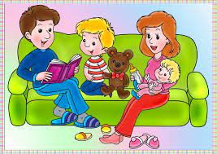

Рекомендации :
- Воспитательная работа с детьми должна проводится только наглядно, путем показа игрушек, картинок, чтобы установить связь в сознании между словом и предметом (нужно держать картинку на уровне губ взрослого- ребенок обращает внимание на артикуляция губ).
- Больше говорите с детьми, многократно озвучивая все действия, комментируя окружающее (фразу «Пойдем мыть руки», можно заменить на «Вымоем руки; Сейчас мы пойдем мыть руки; Перед едой нужно помыть руки»).
- Слова произносите четко, с выделением ударного слога.
- Необходимо делать паузы, чтобы дети тоже пытались произносить услышанные звуки и слова.
- Не нужно называть сразу много новых слов.
- Необходимо моделировать ситуации, когда ребенок не может достать предмет, но в нем нуждается.

